**Практическая работа № 10**

|  |  |
| --- | --- |
| **Тема:** | Конструктивное решение оконных и дверных проемов |
| **Цель работы:** | Изучить как перекрыть оконный и дверной проем в стене. |
| **Приборы, материалы и инструмент** | *Заполнить, если необходимо* |
| **Порядок выполнения практической работы** | 1. Усвоить теоретический материал по теме: «Стены и перегородки».  2. Ответить на контрольные вопросы для самопроверки.  3.Выполнить и записать задания практической работы в тетрадь.  4. Сдать выполненную практическую работу на проверку преподавателю. |

**Теоретическая часть**

Литература

1. Лычев А.С., Иваненко Л.В. Здания и сооружения

**Задания практической работы № 10**

Изучите и вычертите конструктивное решение оконных и дверных проемов

1 – отделка наружного откоса штукатурным раствором с коэффициентом паропроницаемости в соответствии с требованиями настоящего стандарта; 2 – паропроницаемая фасадная окраска; 3 – пенный утеплитель; 4,6 – герметик; 5 – рамный дюбель; 7 – окрасочная пароизоляция; 8 – слой штукатурного раствора с высоким коэффициентом сопротивления паропроницанию.

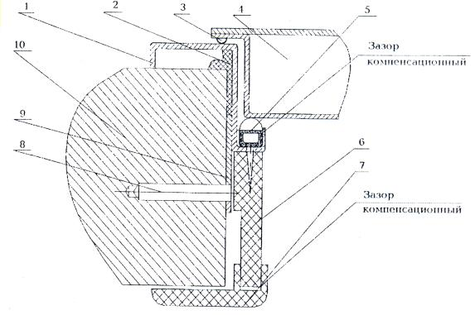

1 - коробка (рама) дверного блока; 2 - монтажная пена; 3 - наружное уплотнение; 4 - полотно дверного блока; 5 - внутреннее уплотнение; 6 - портал декоративного обрамления; 7 - наличник; 8 - монтажный анкер; 9 - монтажное ухо; 10 - стена

